## 内容移除

意义：在网页的开发中为了满足用户体验我们经常需要一些用户看不见但是确实及存在而且很有意义的东西。那么移除他们的在客户端的实际存在就尤为重要。

## 方法一：缩进法；text-indent：负值+单位；

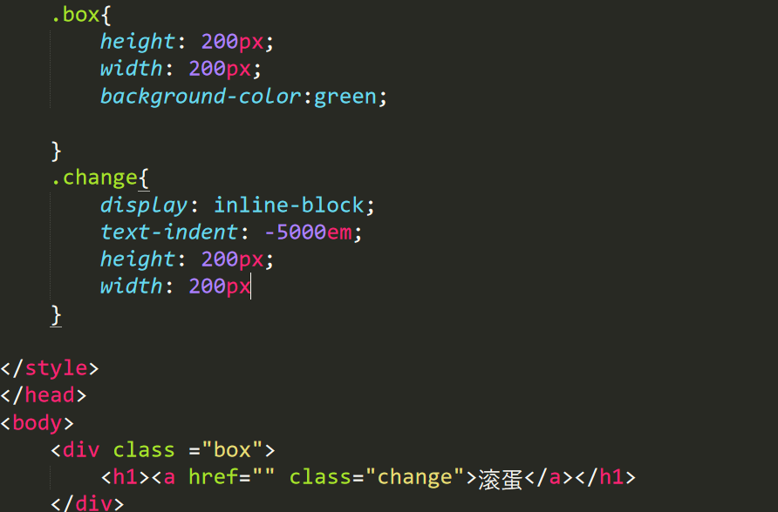

* 此方法一般用于超链接所以在使用时要将a 标签转化为行内块元素。
* 缩进的效果是很微妙的，所以可以定义宽高让整个背景块都有超链接的效果。

## 方法二去除浮动法

详见文档流的visibility：none；和overflow属性。